به نام خدا

به پیشنهاد معاونت پژوهشی سازمان فرهنگ و ارتباطات اسلامی، رایزنی فرهنگی جمهوری اسلامی ایران در قطر و با هماهنگی نهادها و موسسات مطالعات و پژوهشی فرهنگی کشور قطر در تاریخ 23/10/94 اقدام به برگزاری سمیناری تحت عنوان "روابط فرهنگی ایران و عرب با تاکید بر روابط فرهنگی جمهوری اسلامی ایران با کشورهای حوزه خلیج فارس نمود.
این سمینار باحضور اندیشمندانی از جمهوری اسلامی ایران و کشورهای قطر،کویت،مصر،فلسطین، اسپانیا،آمریکا در موسسه قطر (قطر فاندیشن) برگزار گردید.
در ابتدای سمینار آقای دکتر کامروا رئیس مرکز مطالعات بین الملل و منطقه ضمن تشکر از رایزنی فرهنگی به خاطر پیشنهاد برگزاری سمینار یک روزه روابط فرهنگی ایران و عرب گفت: در جهان سیاست زده امروز نیاز به گفتگو های فرهنگی بیش از گذشته وجود دارد .
در ادامه آقای خالقی راد رایزن فرهنگی کشورمان با خیرمقدم به میهمانان گفت امروز خوشحالیم که میزبان کارشناسان و اندیشمندانی از جمهوری اسلامی ایران ، قطر ، کویت ، عمان ، فلسطین و سایر کشورها هستیم .
وی در ادامه از مرکز مطالعات بین المللی و منطقه ای به خاطر همکاری صمیمانه در برگزاری این سمینار تشکر و قدردانی نمود.
رایزن فرهنگی در ادامه افزود: تاریخ و فرهنگ مشترک یکی از عناصر مهم نزدیکی ملت هاست و ما امروز دو این میز جمع شده ایم تا موضوع روابط فرهنگی ایران و عرب را مورد بحث و بررسی قرار دهیم .
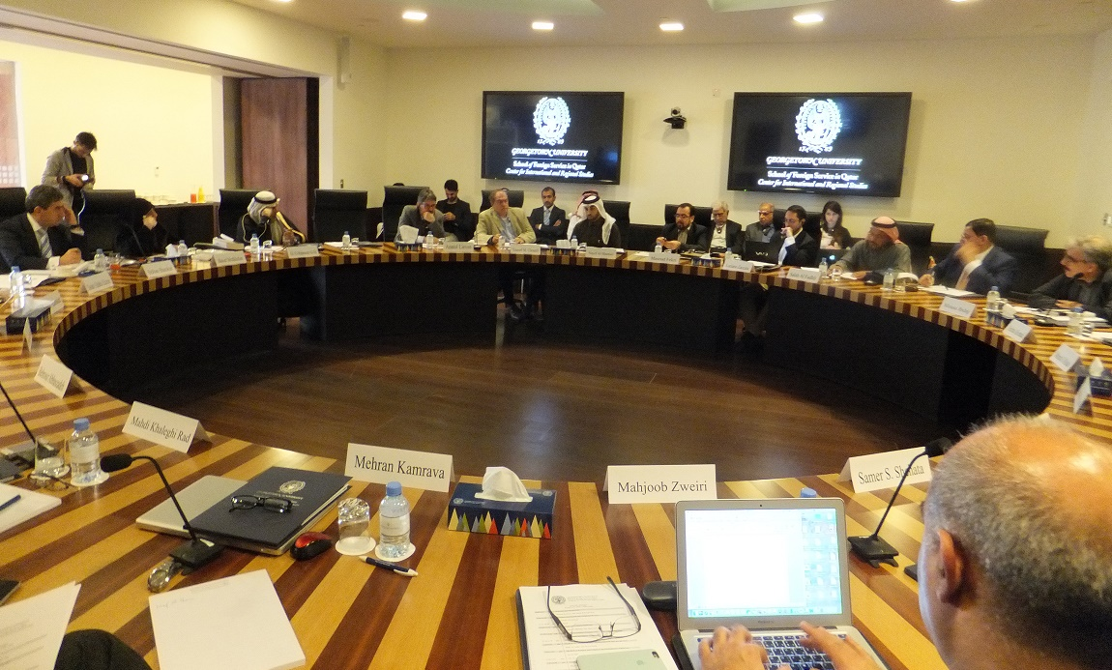
وی گفت: تاریخ قدیم ایران به دو دوره طولانی قبل و بعد از اسلام تقسیم می شود ولی زمانی که ما از فرهنگ و هنر ایرانی صحبت می کنیم غالبا منظور تاریخ و فرهنگ و هنر اسلامی است.
آقای خالقی راد در ادامه گفت: شکی نیست منطقه جغرافیایی مشترک ما و روابط فرهنگی و تجاری در طول قرن های گذشته سبب شده است تا فرهنگ و تمدنی مشترک بین ایران و عرب شکل گیرد.
رایزن فرهنگی در بخش دیگری از سخنان خود افزود: هدف اساسی از گفتگوی فرهنگی ایران و عرب ایجاد ارتباط سازنده و برای بهره گیری از دیدگاههای طرف مقابل و توجه به نقش فرهیختگان و اندیشمندان است که نتیجه این گفتگوها تقویت و تحکیم روابط ایرانی و عربی است و برگزاری نشست هایی همچون جلسه امروز در چارچوب استفاده از قدرت فرهنگ برای غلبه نمودن بر تهدیدهایی است که همواره روابط ایران و عرب را مورد هدف قرار داده است.
آقای خالقی راد افزود امیدوارم جلسه امروز زمینه برای گسترش نشست های مشترک فرهیختگان ایران و عرب باشد لذا لازم است از ورود به مسائل اختلاف برانگیز سیاسی طایفه ای و مذهبی پرهیز نمایم.
وی افزود این دور از گفتگوها نه فقط برای اقناع طرف مقابل بلکه برای ایجاد پل های جدیدی در جهت تحکیم روابط موجود فرهنگی ایران و عرب است.
وی در پایان به معرفی میهمانان ایرانی شرکت کننده در سمینار روابط فرهنگی ایران و عرب پرداخت.
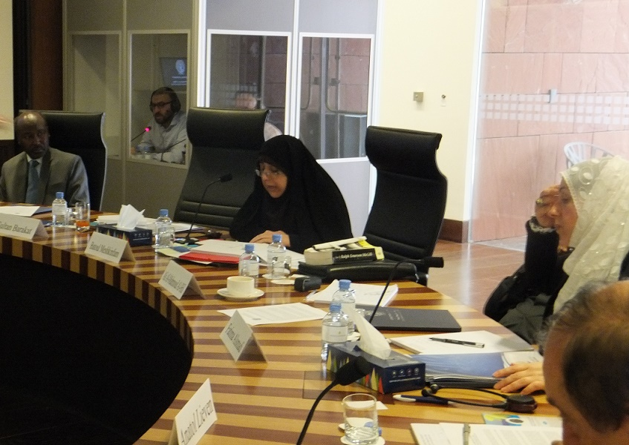
سمینار روابط فرهنگی ایران و عرب طی یک روز و در شش جلسه تخصصی با عناوین مختلف فرهنگی، روابط فرهنگی ایران و عرب را از جنبه های مختلف مورد بحث و بررسی قرار داد.
این سمینار ساعت 9 صبح افتتاح شد و در جلسه اول روابط فرهنگی ایران و عرب مورد بررسی قرار گرفت در این جلسه آقایان دکتر نایف الشمری استاد دانشکده شریعت و مطالعات اسلامی دانشگاه قطر و آقای دکتر فکری از جمهوری اسلامی ایران سخنرانی نمودند. در ادامه خانم دکتر مشکین فام از جمهوری اسلامی ایران و خانم فاطمه الصمادی (اردن) کارشناس مسائل ایران در مرکز مطالعات الجزیره موضوع مشترکات فرهنگی زنان و خانواده را مورد بحث قرار دادند. در جلسه سوم در ساعت 11:30 صبح شروع شد ریشه های تاریخی مشترک ایران و عرب موضوع سخنرانی آقای مهتدی از ج.ا.ایران بود این سمینار در بعد از ظهر با موضوع نقش مشترکات فرهنگی و ادبی مشترک ایران و عرب با سخنرانی آقای دکتر صلاح الفضلی از کویت و آقای موسی بیدج از ایران ادامه پیدا کرد.
در جلسه پنجم آقای دکتر علی الهیل (قطر) استاد دانشگاه قطر موضوع نقش فرهنگ و دین در توسعه روابط ایران وعرب به ایراد سخنرانی پرداخت.
جلسه پایانی این سمینار سخنرانی آقایان دکتر ابراهیم فرحات (از فلسطین) و رئیس مرکز مطالعات بروکنیز قطر و آقای مسجد جامعی با عنوان روابط سیاسی ایران و کشورهای حوزه خلیج فارس گذشته و حال و آینده بود.

آقای دکتر نایف الشمری در سخنرانی خود گفت: چناچه ارتباط فرهنگی را به معنی عام آن را در نظر بگیریم در حقیقت ارتباط علمی و فلسفی بین ایران و عرب وجود داشته است و عرب ها از دیدگاههای فلاسفه ایرانی بهره مند شده اند اما در سایر جنبه ها این ارتباط بسیار کم بوده است .
وی گفت: ایرانیان البته در فلسفه اسلامی بسیار جلوتر هستند و ما نیازمند ارتباط بیشتر با علما و دانشمندان ایرانی بویژه در زمینه علوم انسانی هستیم و ارتباط مجامع علمی و دانشگاهی زمینه ای مناسب برای توسعه روابط فرهنگی ایران و عرب خواهد بود چرا که در زمینه علوم انسانی همچون علوم سیاسی و اقتصاد ، اندیشمندان ما معمولا همان اندیشه های غربی را آموزش می دهند و هیچ فکر اسلامی در این زمینه وجود ندارد و ما علاقمند با توسعه روابط فرهنگی نظریه های جدید سیاسی ارائه دهیم و این با ارتباط علمای ایران و عرب ممکن خواهد شد.
وی همچنین افزود در برخی اختلاف های سیاسی مانع اساسی بین تعامل و تبادل آرا میان علما و فرهیختگان ایران و عرب شده است و من معتقدم مناقشات سیاسی مهم و یا غیر مهم نباید در ارتباط فرهنگی تاثیر منفی بگذارد. تسمیه خلیج فارسی و یا خلیج ... باید محل مناقشه مورخان باشد ونه محل مناقشه سیاسیون که در این صورت اختلاف های کوچک در روابط سیاسی کشورهای تاثیر منفی می گذارد و در نتیجه روابط فرهنگی را متاثر خواهد ساخت.
در ادامه آقای دکتر فکری گفت وجود همجواری به خودی خود سبب تجانس فرهنگی می شود. وی افزود محققین و علمای ایرانی شناخت بیشتری نسبت به اندیشه های غربی نسبت به اندیشه های دانشمندان عرب دارند و باید فرصت مناسب را فراهم آوریم تا علمای دو کشور تا با اندیشه های جدید یکدیگر آشنا شوند.
وی در بخش دیگری از سخنرانی خود به زبان به عنوان یکی از عناصر مهم فرهنگی پیوند دهنده ایران و عرب نام برد و گفت ایرانیان همواره به زبان عربی به عنوان زبان قرآن توجه خاصی داشته اند و توجه ایرانیان به زبان عربی بیش از هر کشور غیر عربی دیگری است و به همین میزان تعداد کتابهای عربی ترجمه و منتشر شده در ایران آمار بسیار بالای دارد.
وی در پایان به وجود پیشینه عمیق فرهنگی ایران وعرب اشاره نمود و در پایان شخصیتهای حاضر به ارائه نظرات خود پرداختند.
آقای دکتر مهتدی در این رابطه گفت قبل از 20 سال سمیناری تحت عنوان گفتگوی ایران و عرب در قطر برگزار گردید .
وی با اشاره به نقش دولت ها گفت: ما در روابط فرهنگی همواره باید نقش تاثیر گذار دولت را مورد توجه قرار بدهیم و این تصمیمات سیاسی است که شرایط را برای ارتباط بیشتر بین ملت ها از جمله ایران وعرب را فراهم می سازد.
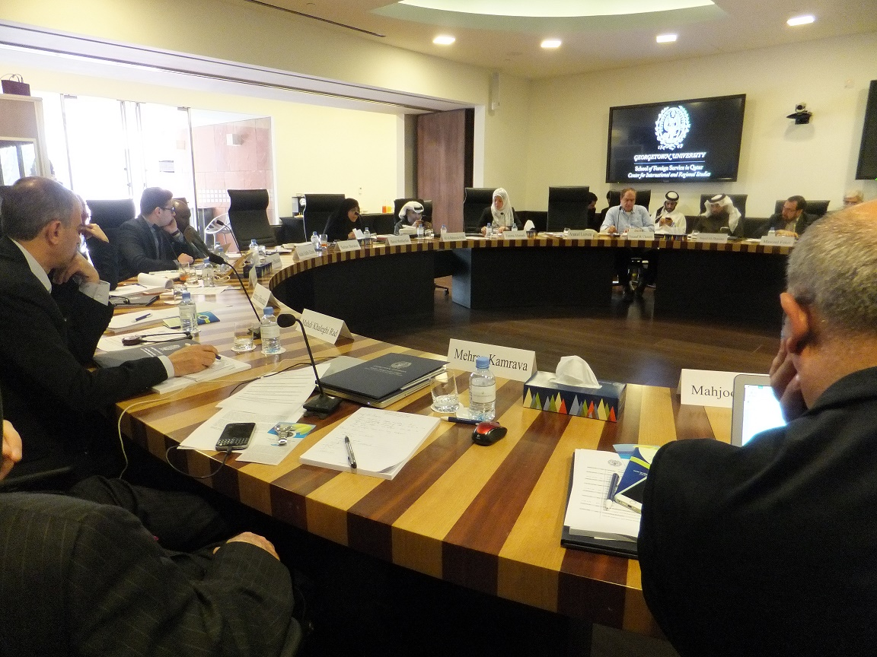
همچنین آقای دکتر صلاح فضلی استاد دانشگاه کویت گفت: تصویر ایران در نزد عرب ها بسیار تفادت دارد با آنچه که در ایران وجود دارد. آقای دکتر یوسف الشویری استاد دانشگاه و پژوهشگر روابط فرهنگی عربی با ذکر اهمیت برگزاری این سمینار گفت باید از شنیدن نظرات مخالف نترسیم و با تداوم برگزاری این سمینار ها به نظریات جدید مشترک برسیم. وی با ذکر توجه رهبری و مردم ایران به توسعه آموزش زبان عربی در ایران گفت عربها نیز برای درک و فهم متقابل باید به زبان فارسی اهمیت بیشتری بدهند.
دکتر علی الهیل استاد دانشگاه قطر گفت: کشورها در انتخاب همسایگان خود حق انتخاب ندارند و ایران وعرب همسایگان یکدیگرند و در یکدیگر تاثیرگذارند لذا باید از این فرصت ها استفاده کرد.
ایشان با اشاره به وسایل ارتباط اجتماعی گفت برخی اوقات طرفین از این امکانات در توهین به یکدیگر سو استفاده می کنند. و ما در یک خلیج هستیم و هر دو طرف به امنیت آن نیازمندیم. وی با اشاره به وجود اختلاف های مذهبی در کشورهای سنگاپور مالزی و یا ترکیه گفت موضوعات مذهبی در این کشورها حل شده است و به مذاهب و طوایف مختلف در این کشورها زندگی می کنند در حالیکه ما همچنان این موضوع را حل نکرده ایم و ازآن بهره برداری سیاسی می کنیم.و بهترین روش برای ایجاد نزدیکی فکری برگزاری جلسات رو در رو می باشد.
دکتر خانم مشکین فام در این رابطه گفت: ما در طی یک جلسه فقط می توانیم عناوین مهمترین برنامه ها را برای عبور از مشکلات بررسی کنیم چون غالبا مشکلات را می دانیم .
ایشان همچنین با اشاره به سخنرانی دکتر فکری در خصوص جایگاه آموزش زبان عربی در قانون اساسی جمهوری اسلامی ایران مواردی یاد آور شد. ایشان همچنین تاسیس مراکز مطالعاتی مشترک ایران وعرب را بسیار مهم دانست و از تجربه ایران و اروپا در این رابطه گفت که بیش از 40 مرکز در کشورهای اروپایی در خصوص ایران شناسی فعالیت می کنند.
آقای مسجد جامعی در این جلسه به انتشار کتابهای عربی در ایران اشاره و گفت ایرانیان علاقمند آشنایی بیشتر با کتابهای عربی و در موضوعات مختلف هستند و همچنانکه پایان نامه های زیادی در مورد اندیشمندان عرب در ایران تالیف شده است.
آقای دکتر نایف الشمری در این خصوص گفت من از نمایشگاه کتاب تهران بازدید کردم و تعداد کتابهای عربی ارائه شده در نمایشگاه تهران از تعداد کتابهای عربی ارائه شده در نمایشگاه بین المللی کتاب دوحه بیشتر است اما عموم کتابهای ارائه شده در ایران دارای یک رنگ واحد و موضوعات واحد هستند و ایران کمتر اجازه می دهد تا کتابهای فکری عربی در ایران ارائه شود.
نشست دوم در ساعت سمینار با موضوع زن و خانواده ، مشترکات فرهنگی ایران وعرب در ساعت 10:5 با سخنرانی خانم دکتر فاطمه الصمادی (از کشور اردن) و مسئول مطالعات ایران در مرکز مطالعات الجزیره وابسته به کانال الجزیره قطر شروع شد. ایشان با توجه به اینکه تحصیلات دکترای خود را با موضوع زنان در سینمای ایران به پایان رسانده است به موضوع حضور زنان در جامعه ایرانی صحبت کرد. وی گفت زنان در فرهنگ و هنر در ایران حضور فعال تری دارند ولی امکان کافی برای حضور در عرصه های سیاسی و یا اقتصادی پیدا نکرده اند . وی گفت سینمای ایران در بعد از انقلاب با ساخت فیلم های خوبی جای خود را پیدا کرد و در شهرهایی مانند قم که تا قبل از انقلاب سینما نداشت اجازه تاسیس سینما پیدا کردند.
وی گفت صنعت سینما به زبان ایرانی کمک کرده است که به نقش آنها در ایران بیشتر توجه شود. وی گفت براساس نظرات غربی زنان محموم به زن بودن هستند و در فرهنگ غربی همچون یک کالا مورد بهره برداری تبلیغاتی قرار می گیرند اما این وضعیت در کشورهای اسلامی (ایران و عرب) متفاوت است. وی افزود: زنان در ایران و جهان عرب از صحنه تصمیم گیریها غایب هستند و نقش در تصمیم گیریها ندارند.

سخنران دوم این پانل خانم دکتر مشکین فام بود که به جایگاه زنان و خانواده در ایران پرداخت و گفت با پیروزی انقلاب اسلامی در ایران زنان جایگاه ویژه ای بدست آوردند. اگر چه به لحاظ فرهنگی زنان ایرانی کمتر مایل هستند وارد سیاست و یا اقتصاد بشوند اما امروزه در تمامی عرصه های سیاسی و اقتصادی ایران زنان حضور جدی و فعال دارند. امروزه در دانشگاهها ، مراکز علمی و پژوهشی حضور زنان در برخی موارد از مردان بیشتر است و دانشگاه الزهرا(س) یکی از بزرگترین دانشگاههای ایرانی با سابقه بیش از 50 سال اختصاصی به بانوان دارد لذا انتقاد به وضعیت زنان در ایران انتقادی بی مورد است . پس از ارائه مقالات توسط خانم الصمادی و مشکین فام حاضران جلسه نظرات و سوالات خود را مطرح کردند.
آقای علی الهیل در این خصوص گفت: ما باید همواره به ملل دیگر احترام بگذاریم و درست نیست که خود را برتر از دیگران بدانیم . وی در خصوص روش های آموزش گفت تغییر و به روز کردن روش های آموزشی و داشتن قرائت به روز از مفاهیم و نصوص دینی در ایران و جهان عرب بسیار مهم است.
آقای اشرف سعود جامعه شناس مصری در این جلسه گفت: در روابط ایران وعرب یک حالت روانی وجود دارد که طرفین مایل به همکاری مستقیم نمی شوند.که سبب آن سیاسیون هستند و نه مفکرین .
در ادامه آقای دکتر نایف الشمری گفت خطاب قرآنی با خطاب فقهی متفاوت است و چنین موضوعی درخصوص حضور زنان در عرصه های مختلف تاثیر گذار است وی با رد سخنان الهیل گفت قرآن برای همه قرون است و کسی نمی توان آن را تفسیر به رای کند.
خانم دکتر مشکین فام در پاسخ به سوال های مطرح شده گفت ما به جای اینکه طرف دیگری را متهم کنیم باید هنر خوب گوش کردن به نظرات دیگر داشته باشیم. در ایران ما از تجربیات زنان حتی در کشورهای شرقی همچون چین و یا اروپایی استفاده می کنیم و دائما در حال برگزاری کارگاههای مشترک با آنها هستیم. در خصوص مسائل فقهی نیز از فقه مقارن با هدف بهره گیری از مشترکات فقهی دیگر مذاهب در خوص موضوع زنان و خانواده بهره گرفته می شود. در خصوص حرکتهای فمنیستی در ایران باید بگویم این نوع حرکتها نتوانسته در ایران جایی برای خود پیدا بکند چون با فرهنگ و عمومی جامعه ایرانی در تعارض است اگر چه نمونه هایی وجود دارد.
همچنین خانم فاطمه الصمادی ضمن پاسخگویی به برخی از سوالات مطروحه گفت من در ایران زندکی کرده و با زنان بویژه کارگردانهای زن ایرانی در تماس مستقیم بوده ام و معتقدم حرکتهای فمینیستی در جامعه ایرانی وجود دارد.
موضوع سوم این سمینار ریشه های تاریخی مشترک ایران و عرب با تاکید بر کشورهای حوزه خلیج فارس که در ساعت 11:30 با سخنرانی آقای دکتر مهتدی شروع شد.
ایشان در مقاله خود گفت: بعد از فروپاشی عثمانی یک مفهوم قومیت گرایی در منطقه بوجود آمد این مسئله بعد از پایان جنگ جهانی اول توسعه بیشتری پیدا کرد و مفاهیم ناسیونالیزم و طایفه گرایی رشد کرد و کشورهای مختلف عربی هرکدام با ویژگی متفاوت دارای یک پیکره واحدی نیستند و وجود برخی اختلاف نظرهای سیاسی و غیر سیاسی از تشکیل یک جهان واحد عربی ممانعت کرده است و البته این موضوع طبیعی است ولی یکی از مشکل های تواصل ایران و عرب وجود همین تفاوت ها در جهان عرب است و اگر بخواهیم برنامه ریزی برای ارتباط ایران وعرب بنمایم باید به وجود این تفاوت ها و اختلاف ها در جهان عرب توجه داشته باشیم.
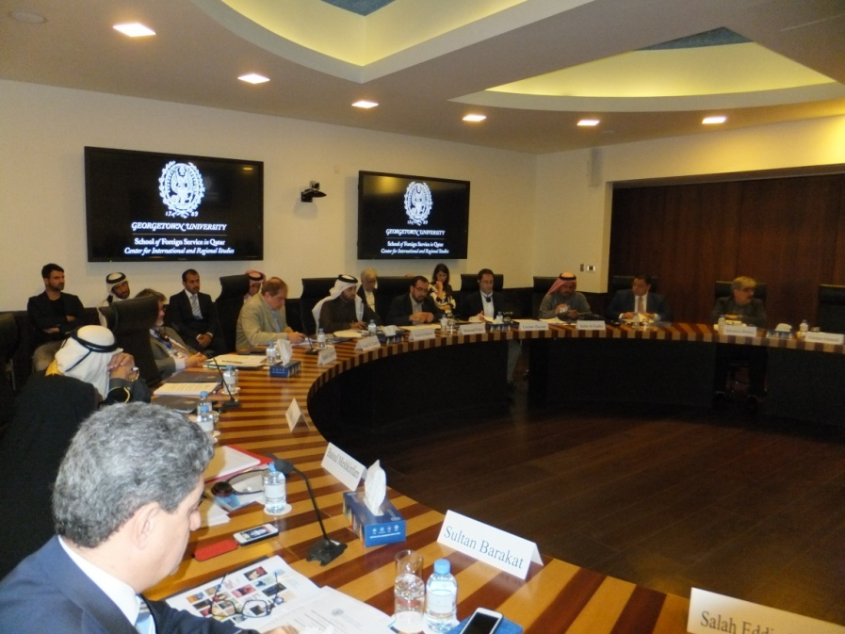
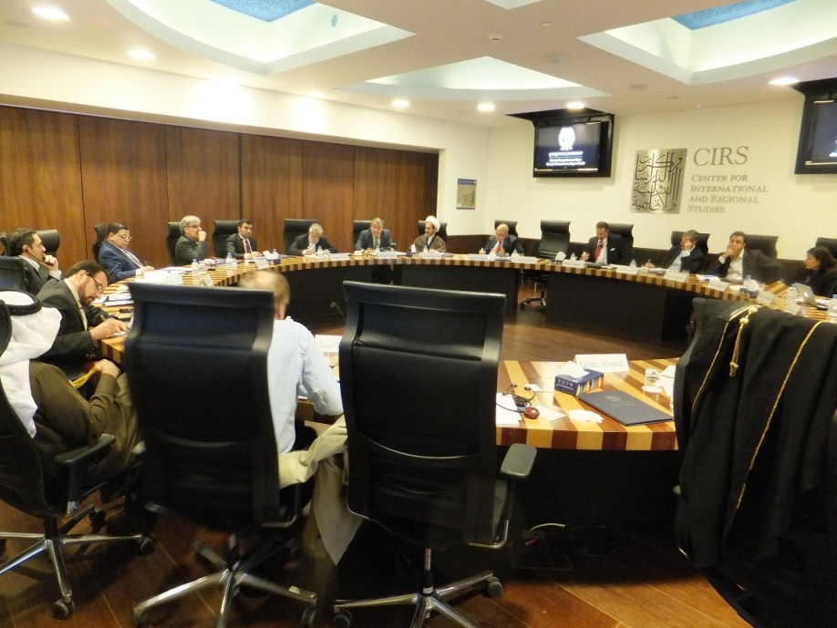
وی افزود بعداز انقلاب اسلامی در ایران تلاش کردیم تا در مورد تمدن و فرهنگ اسلامی تغییراتی بوجود آوریم . نمی توان انکار کرد که بخش اعظم تمدن اسلامی همان جهان عرب است و ما نمی توانیم در مورد تمدن اسلامی صحبت کنیم در حالیکه موضوع جهان عرب را مورد توجه قرار ندهیم.
دو عنصر اساسی در اسلام یعنی قران کریم و سنت نبوی (ص) به زبان عربی است و محرک فکری و تمدن از قرآن و سنت نشات گرفته است
به موانع اصلی تواصل و ارتباط فرهنگی ایران و عرب را مانع داخلی یعنی نقش برخی سیاستگذاران که با عدم حضور فعال مجتمع مدنی ، مانع این ارتباط می شوند و همچنین مانعی خارجی که از این ارتباط ضرر می کنند.
دکتر مهتدی همچنین افزود تا قبل از انقلاب اسلامی ، اختلافی بروز نمی کرد چرا که براساس دکترین نیکسون امنیت منطقه خلیج فارس به عهده دو کشور ایران و عربستان قرار داده شده بود. و صحبتی از اختلاف های طایفه ای ، مذهبی و سیاسی نبود اما همین کشورها امروز یکدیگر را متهم به اختلافات مذهبی می کنند و از بحث شیعه و سنی ، سو استفاده سیاسی می کنندکه این موضوع بسیار خطرناک است.
وی در بخش دیگری از مقاله خود افزود باید بر موضوع اختلافات ملیتی و ناسیونالیستی و یا مذهبی و طایفه ای غلبه پیدا کنیم و این از طریق مفکرین و فرهیختگان و صاحبنظران ممکن می شود تا سیاسیون را وادار به ترک مخامصه گری نمایند.
آقای دکتر مهتدی افزود ما امروز در مورد منطقه ای صحبت می کنیم که به صورت مشترک در میان ایران وکشورهای حوزه خلیج فارس قرار گرفته است و در گذشته نه چندان دور ایرانیان به آسانی به طرف غرب خلیج فارس مهاجرت می کردند و خانواده های بسیاری ایرانی و یا عرب با ریشه ایرانی در کشورهای حوزه خلیج فارس زندگی می کنند و همچنین متقابلا در ایران خانواده های ایرانی بسیار زندگی می کنند که دارای اصالتی عربی هستند که می توانند پل ارتباطی بین ایران و عرب باشند.
در پایان سخنرانی آقای مهتدی شرکت کنندگان سوالهای خود را مطرح کردند آقای الهیل سوال کرد چرا تا قبل از وقوع انقلاب اسلامی کشورهای منطقه از جمله ایران و کشورهای حوزه خلیج فارس مسائل مذهبی را مورد توجه قرار نمی دادند. و لائیک بودند.
وی افزود بحث صدور انقلاب اسلامی و موضوع شیعه سبب نگرانی کشورهای حوزه خلیج فارس شده و این بصورت طبیعی یک جنبه تدافعی علیه ایران گرفته شد و به همین دلیل به مانع بزرگی در روابط فرهنگی ایران و عرب (کشورهای حوزه خلیج فارس) منجر شد. وی اشاره عدم وجود مسجد برای اهل تسنن در تهران اشاره کرد و گفت یهودیا و مسیحی ها در تهران مراکز مستقل دارند ولی اهل سنت مسجد ندارند و این سبب سوال برای کشورهای عربی شده است.
وی که در دو سال اخیر در کنفرانس بین المللی وحدت اسلامی شرکت کرده است گفت من در ایران مشاهده کردن قرآن کریم را بهتر از ما قرائت می کنند و بر خلاف برخی تهمت ها ما یک درک تا صحیح از مذهب شیعه داریم و ایران با تسامح بیشتر باید اجازه بده ما بیشتر با جامعه ایرانی اعم از شیعه و سنی ارتباط داشته باشیم.
دکتر ابراهیم فرحات (فلسطین) و مسئول مطالعات سیاست خارجی مرکز بروکنیز دوحه و متخصص در امور خلیج فارس گفت ما باید مسئولیت اقدامات خود را به عهده بگیریم و تلاش نکنیم با فرافکنی همه مسائل را به گردن امریکا و یا دیگران بیاندازیم اعدام شیخ نمر و یا حضور ایران در سوریه توطئه امریکا نیست.
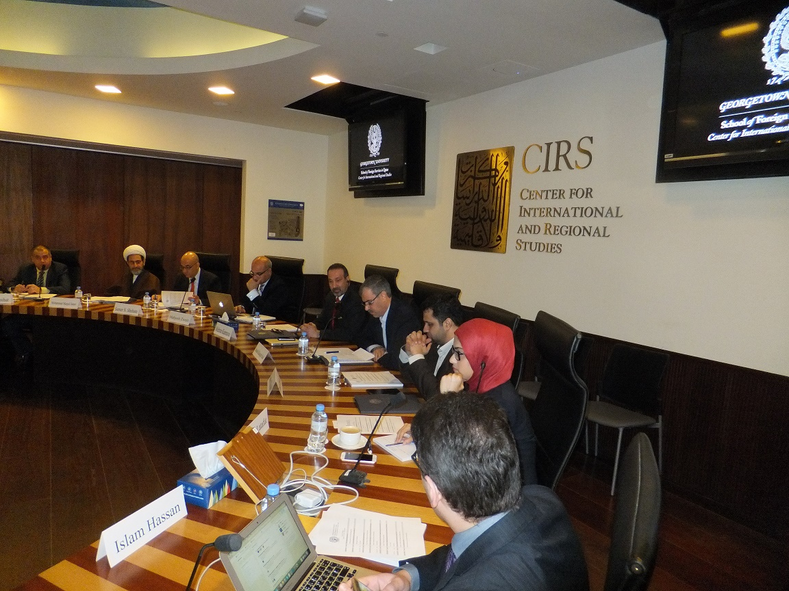
در ادامه خانم فاطمه الصمادی گفت یکی از مشکلات اساسی که در سر راه تعامل ایران و عرب وجود دارد این است که ما از هر موضوعی روایت و توضیح خاص خود را داریم و حتی در مورد جنگ ایران و عراق که هشت سال به روابط لطمه وارد کرد و هنوز دیدگاههای برخی از کشورهای عربی با دیدگاههای ایران یکی نیست/
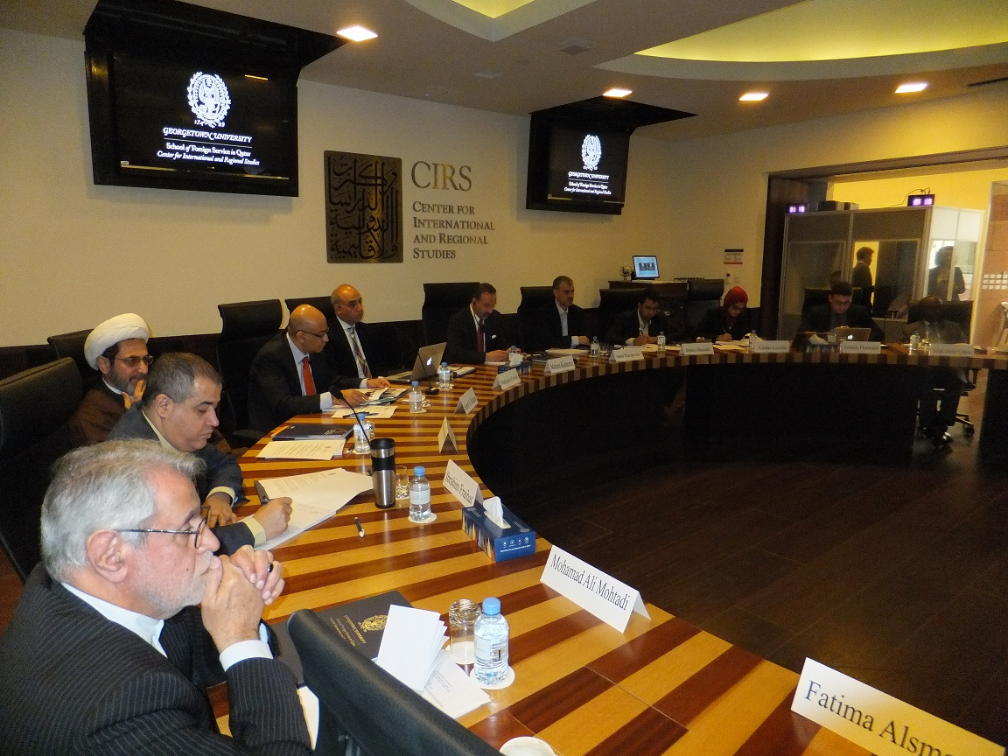
آقای مهتدی در پایان این پانل به سوال های مطروحه پاسخ داد . وی گفت نمی توان گفت ایران شیعی است و کشورهای حوزه خلیج فارس سنی هستند و این ها تعارض با یکدیگر هستند چرا که هم در ایران جامعه وسیعی اهل سنت هستند و هم در کشورهای عربی بویژه در حوزه خلیج فارس جامعه وسیعی شیعه هستند. تمام مذاهب هستند و جنگ مذهبی خطرناکترین جنگ ها ست . وی افزود من متعلق به استان سیستان و بلوچستان ایران هستم که منطقه ای با اکثریت سنی نشین است و از گذشته تا حال شیعیان و سنی ها در کنار هم زندگی کرده و با یکدیگر ازدواج می کنند.در زاهدان مرکز استان مساجد شیعیان و مساجد سنی ها وجود دارد و شیعیان و سنی ها از مساجد یکدیگر استفاده می کنند و ما همه مسلمان هستیم و دارای کتاب و سنت واحدی هستیم .
آقای مهتدی در خصوص سوال صدور انقلاب گفت: انقلاب کالا نیست که آنرا صادر بکنند و انقلاب اسلامی ایران همچون انقلاب فرانسه و دیگر انقلاب ها دارای یک تفکر است وکسی نمی تواند جلوی انتقال فکر را گرفت و این موضوع بیشتر دستاویزی در جهت مقابله با همگرایی ایران و عرب مورد بهره برداری قرار گرفت. در مقابل ایران را متهم به منافق ، مجوس ، صفوی می کنند که این تبلیغات سوء و غیر واقعی ضربه بزرگی به توسعه روابط فرهنگی ایران وعرب می زند. وی با اشاره به توسعه افراطی گری و تکفیر در جهان عرب گفت در ایران چنین تفکراتی جایی نداشته است.
آقای مسجد جامعی در خصوص سوال پیرامون افراطی گری و جریان های تکفیری گفت تکفری ها می گویند من مسلمان هستم و الباقی مسلمان نیستند و این موضوع از ناحیه فقهی و کلامی در نزد شیعه وجود ندارد. در شیعه فقط مجتهد می تواند فتوا صادر نماید و رسیدن به درجه اجتهاد مراحل طولانی دارد و لذا مرجعیت دینی فقط حق دارد حکم تکفیر بدهد که تا کنون چنین چیزی در شیعه اتفاق نیافتاده است نکته دوم در تاریخ هیچ مجتهد شیعه ایرانی و غیر ایرانی فتوایی تاکنون نداده است که می توان کشت و اموال او را تصاحب کرد اما در اهل سنت هرکسی تصور می کند می تواند فتوا صادر کند.
ابراهیم فرحات از مرکز مطالعات بروکنیز دوحه در این رابطه گفت: مسلمانان با پیروزی انقلاب اسلامی خوشحال شدند و سرودهایی در مدح ایران ساختند اما بتدریج موضوع عوض شد.
آقای دکتر نایف نیز گفت: قبول دارم که اهل سنت بیشتر تمایل به تکفیری دارند اما در شیعه نیز وجود دارد و در تاریخ خوانده ام که مواردی در فتوا به قتل در نزد شیعه وجود دارد .
این سمینار در بعد از ظهر ادامه یافت .در ساعت 13:30 بعد از ظهر بخش دوم سمینار با عنوان نقش فرهنگ و ادبیات مشترک بین ایران و عرب با سخنرانی آقای دکتر صلاح الفضلی از کویت شروع شد.
آقای دکتر صلاح الفضلی استاد دانشگاه کویت با ارائه مقاله خود گفت: امروز منطقه ما دچار بحرانی شده است که با بحران سوریه شروع شده است و سبب بروز مشکلاتی در روابط ایران و عرب شده است و به مصالح و منافع همه لطمه وارد کرده است. مشترکات تاریخی ، اجتماعی و سیاسی و جغرافیایی به ما می گوید که جهان عرب و ایران باید دارای روابط خوبی با یکدیگر داشته باشند.
وی گفت: خطاب انقلاب ایران در ابتدا انقلاب اسلامی ایران سبب نگرانی کشورهای حوزه خلیج فارس شد و همچنین شعار کمک به مظلومین سبب نگرانی حکومت های منطقه شد و لذا صدام حسین برای حمله به ایران کمک کردند و از عراق به عنوان مانعی برای رسیدن ایران به کشورهای منطقه استفاده کردند. موضوع هلال شیعی ایران عراق و سوریه نیز سبب نگرانی بزرگتری شده است. و تکرار ایران در خصوص شیعیان در بحرین و عربستان و متقابلا تحریک اهل سنت در ایران بویژه موضوع عدم وجود مسجد در تهران برای اهل سنت ، سبب افزایش درگیریهای لفظی طرفین شده است که مانعی بر ارتباط بیشتر فرهنگی ایران و عرب شده است.
وی در پایان افزود مشکل اساسی مشکل سیاسی است که جنبه طایفه گرایی به خود گرفته است و بهتر بود سیاسی باقی می ماند و مانند اختلافات بین ایران و امارات که دو کشور با حفظ اختلافات موجود روابط تجاری و سیاسی خوبی با یکدیگر دارند و سوال من این است که چرا باید به خاطر اختلافهای سیاسی خونها ریخته شود تا به آن نتیجه ای برسیم که قبلا اروپایی در قرون گذشته رسیده بودند.
سخنران دوم پانل بعد از ظهر آقای موسی بیدج بود که با یک بیت شهر شروع کرد و گفت من یک شاعر عستم و سیاسی نیستم وی به حرکت ادبی در ایران اشاره نمود و گفت ادبیات فارسی و عربی در یکدیگر تاثیر متقابل گذاشته اند وی گفت امروزه شعرای معروف عرب در ایران شناخته شده اند و اثار آنها ترجمه شده اند و متقابلا باید به ترجمه آثار ادبی ایران به زبان عربی توجه بیشتری شود.
در ادامه حاضران سوال ها و نظرات خود را مطرح نمودند از جمله علی الهیل گفت چرا باید دائما به ایران و به شیعه را تهمت زده شود که تقیه می کنند و این از انصاف خارج است .
خانم الصمادی باید بررسی شود ادبیات چه کمکی در تخفیف بحران می توان کمک کند و خانم مشکین فام نیز در خصوص آموزش زبان عربی در ایران توضیحاتی ارائه نمود. و به تخصص های مختلف در زبان عربی در جمهوری اسلامی ایران اشاره نمود آموزش زبان عربی در سطوح بالای دانشگاهی در ایران جریان دارد و علاوه بر آموزش زبان عربی ، ترجمه ، ادبیات عرب و زبان و فرهنگ که رشته های تطبیقی است مورد توجه هزاران دانشجو قرار گرفته است.
وی همچنین با انتشارات وسیع کتابهای ادبی و آموزشی عربی اشاره نمود.
دکتر یوسف الشویری در این خصوص گفت: ایران کشور است که در مورد زبان عربی تلاش های زیادی کرده است که این مسئله در دیگر کشور اتفاق نیافتاده است. اما در مورد موضوع شیعه و سنی باید بگویم که حرکت شیعی یک حرکت عربی است و نه ایرانی و از جهان عرب به ایران رفته است و تا قبل از قرن 13 ایران کشوری سنی مذهب بوده است. و به عقیده من جوهر هویت ایرانی شیعی نیست. وی افزود: در مورد هویت عربی ، ایرانی ها باید توجه کنند عربها دارای هویت عربی مستقل هستند که صرف نظر از اختلافات فیما بین آنها هویت عربی آنها سبب همگرایی آنها می شود.
آقای صلاح الفضلی استاد دانشگاه کویت نیز گفت من شیعه هستم اما همواره این سوال برای من مطرح است که چرا اهل سنت در تهران مسجد ندارند. می گویند این مسئله امنیتی است همچنانکه شیعیان در شهر مدینه اجازه داشتن مسجد ندارند. وی افزود: ایران و سعودی باید کمک کنند تا مشکلات طایفه ای حل شود.
جلسه پنجم این سمینار در ساعت 15:30 شروع شد موضوع این جلسه نقش دین ، فرهنگ در توسعه روابط فرهنگی ایران و عرب بود. سخنران این جلسه آقای دکتر علی الهیل استاد دانشگاه قطر و نویسنده در مجله القدس العربی و رای الیوم بود.
وی در سخنرانی خود گفت: ما همواره با ایران به عنوان یک کشور بزرگ همسایه دارای مصالح و منافع مشترک هستیم و باید هر مانعی را که در سر راه توسعه روابط فرهنگی سیاسی اقتصادی وجود دارد برداریم . وی با اشاره به عنوان خلیج فارس گفت هزاران سال خلیج عنوان فارسی داشته است و این عنوان قابل تغییر نیست اما در کشورهای عربی حوزه خلیج فارس برای اینکه به کسی برنخورد به صورت کلی می گوییم خلیج در حالیکه اسم قابل تغییر نیست . وی گفت مشترکات فیمابین ایران و عرب را کسی نمی تواند انکار کند و به همین دلیل وظیفه نویسندگان و متفکرین است تا تلاش خود را برای تقارب بیشتر ایران و عرب بنمایند.
آقای سلطان برکات مدیر بخش مطالعات مرکز بروکنیز نیز گفت به نظر می رسد ایران در روابط با کشورهای حوزه خلیج فارس باید ملاحظات زیادی را داشته باشد از جمله منافع اقتصادی چرا که برای مثال امروزه روابط با امارات بسیار منافع اقتصادی برای ایران دارد و به نوعی اقتصاد ایران را یک اقلیت در دبی بدست گرفته اند .
میزگرد ششم این سمینار با عنوان روابط سیاسی بین ایران و کشورهای حوزه خلیج فارس بود که با سخنرانی آقای مسجد جامعی شروع شد.
آقای مسجد جامعی گفت: من سابقه سفارت در واتیکان را دارم و تلاش می کردم تا قبل از اینکه سفیر باشم مسیحیت را خود بفهمم ما باید همدیگر را بفهمیم و درک نماییم . ما همیشه علاقمند هستیم از اشتراکات صحبت کنیم و اختلافات هیچ زمانی مورد علاقه برای بحث نبوده است. مقاله آقای مسجد جامعی با عنوان ایران و عرب اختلاف ها از ناحیه تاریخی و فرهنگی بود. وی گفت: روابط ایران و عرب دارای مشترکات زیادی از جنبه های مختلف است که از آنجمله مشترکات دینی و فرهنگی و تاریخی و همچنین مصالح مشترک بین ایران و عرب باید سبب نزدیکی ایران و عرب بشود. در حالیکه در عمل شاهد سطح خوبی از روابط بین ایران و عرب نیستیم . وی در ادامه به برخی از اختلافهای موجود اشاره کرد و افزود بزرگ کردن برخی اختلافات تاریخی مذهبی و نژادی مانعی برای بنا نمودن روابط دوستانه و منطقی شده است. وی با بیان ساختار سیاسی و اجتماعی ایران گفت جامعه ایرانی دارای ویژگی خاص خود است که لازم است از سوی طرف مقابل درک شود. ودر صورت درک ناصحیح آن سبب بروز سوء تفاهم ها خواهد شد. و البته متقابلا چنین است. و در بخش دیگری از مقاله خود به روابط ایران و عمان به عنوان نمونه ای از روابط خوب ایرانی و عربی اشاره کرد. و گفت: تابستان 2015 ایران و عمان مذاکرات خوبی داشتند و منجر به توافق نامه همکاری دو طرف شد.
وی افزود آیا اتحادیه عرب نظر کل کشورهای عربی و یا نظر کل جهان عرب است و من معتقدم مشکل ما با اتحادیه عرب نیست مشکل ما اقلیت تصمیم گیرنده در این اتحادیه هستیم که مانعی بر سر راه روابط ایران و عرب هستند.وی احترام شمردن عقاید طرف مقابل را در تداوم همکاری دو طرف موثر دانست.
سخنران دوم پانل ششم که ساعت 16:30 بعد از ظهر شروع شد آقای دکتر ابراهیم فرحات فلسطین و استاد دانشگاه بود . وی گفت متاسفانه شرایط فعلی در روابط ایران و عرب از زمان جنگ ایران و عراق بدتر شده است. چرا که جنگ ایران و عراق در یک منطقه جغرافیایی بود ولی امروز منتشر شده است. و جمع کردن آن بسیار مشکل تر شده است.
وی در ادامه گفت از سال 2011 درگیری ایرانی و عربی وارد مرحله جدیدی شده است و آن جنگ نیابتی یا جنگ غیر مستقیم و در سال 2015 با حمله عربستان به یمن ( جنگ مستقیم از سوی یکی از طرف های درگیری یعنی عربستان) وارد مرحله جدیدی شد و امروز در سال 2016 عربستان مستقیم تهران را خطاب قرار داده است که خطرناک است.
وی گفت: سیاستمداران همیشه تصمیم برای جنگ نمی گیرند. بلکه نا خودآگاه به طرف جنگ و یا تصمیم گیری برای جنگ کشیده می شوند. وی با اشاره به حادثه قریب الوقوع هواپیمای کمک رسان ایرانی و هواپیمای جنگی در صنعا اشاره کرد و گفت شاید هیچ کسی در دو کشور مایل به جنگ نباشند اما تصادف اتفادقی دو هواپیمایی که بسیار به هم نزدیک شده بودند می توانست فاجعه آفرین و شروع کننده جنگ باشند. به همین دلیل ایران وعرب باید زمینه های که سبب خروج اوضاع از سیطره طرفین می شود را از بین ببرند. ولی تاکنون بحران یک حرکت تصاعدی داشته است . وی افزود تاکنون طرفین به یکدیگر اطمینانی نداشته اند و یک ارتباط رسمی بین ایران و عربستان از بین رفته است. در حالیکه در اوج جنگ سرد دو ابرقدرت ، ارتباط رسمی را حفظ نمودند. وی گفت: باید تصمیم گیری سیاسی در ایران و عربستان برای حل و تفکیک درگیریها داشته باشند تا از وقوع بحران جلوگیری کرد و این موضوع کاملا نیازمند تصمیم گیری سیاسی است.
وی در خصوص بحران اخیر ایران و عربستان گفت متاسفانه نقش میانجیگری در این بحران وجود نداشت و عملا کسی پادرمیانی نکرد که بر خطرات آن افزود و به نظر می رسد ترکیه و پاکستان می توانستند نقش موثرتری در کنترل اوضاع داشته باشد.
وی گفت عربها از تسلط ایران بر منطقه هراس دارند.ونمی توان انکار کرد که ایران جزعی از حل مشکل است وی افزود نقش جامعه مدنی بسیار مهم است و این نیازمند توسعه ارتباطات فرهنگی فیمابین است وی گفت از جمله موارد که سبب ترس جامعه عرب می شود برخی اظهارات مقام های ایران است.
در ادامه زمان پرسش و پاسخ فرا رسید و آقای مهتدی با اشاره به جنگ نیابتی دکتر فرحات گفت: ایرانی با کسی جنگ مستقیم و نه جنگ نیابتی دارد و این تصور واقعی نیست. حزب الله بعد از اشغال بیروت تشکیل شد و با هدف مقابله با تجاوزگری اسرائیل بود و خود را آماده کرده است تا حملات اسرائیل مقابله کنند.
آقای مسجد جامعی در پاسخ گفت بخش زیادی از تصورات ما ناشی از دستگاههای تبلیغاتی و کانال های تلویزیونی است که اطلاعات دقیق را ارائه نمی نمایند. ضمن اینکه تبلیغات عربی بیشتر از تبلیغات ایرانی است در حالیکه در واقع گروههای تکفیری شرایط را در کشورهای اسلامی از جملع سوریه به شرایط خطرناک انسانی رسانده اند.
آقای دکتر مهران کامروا رئیس مرکز مطالعات منطقه ای و بین المللی دانشگاه جرج تاون قطر با اشاره به گروههای تکفیری گفت هم ما و هم شما قبول داریم که برخی از کشورها از جمله عربستان سعودی به گروههای تروریستی در سوریه کمک مالی و تسلیحاتی می کند.
در پایان آقای دکتر کامروا گزارشی از جلسات شش گانه ارائه داد وی گفت اختلاف عقیده همواره وجود دارد و نباید نظر خود را تحمیل کنیم اما مخالف نظری هستم که می گوید مذاکره مفید نیست .
در پایان سمینار جمع بندی نهایی ارائه شد و آقای خالقی راد رایزن فرهنگی ضمن تشکر مجدد از میهمانان و سخنرانان مشارکت کننده گفت شکی نیست روابط فرهنگی ایران و عرب از عدم ارتباط مستمر در سطوح رسمی و غیر رسمی رنج می برد و ما شرقی ها عادت داریم که مسائل خود را چهره به چهره مطرح و حل کنیم و لذا امیدوارم این جلسات ادامه پیدا کند .

اسامی شرکت کنندگان غیر ایرانی در سمینار
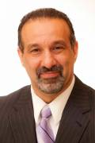 | دکتر مهران کامروا : مدیر مرکز مطالعات منطقه ای و بین المللی دانشگاه جرج تاون قطر
 | دکتر اشرف سعود – جامعه شناس مصری
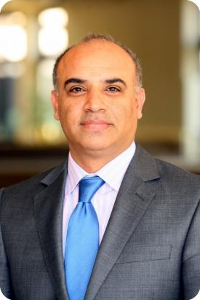 | محجوب الزویری – استاد تاریخ معاصر خاورمیانه دانشگاه قطر ( فارغ التحصیل دانشگاه تهران سال 2002) و رئیس دپارتمان علوم انسانی دانشگاه قطر
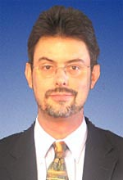 | پیتر آناتول لیون – انگلستانی استاد مطالعات جنگ دانشکده سلطنتی لندن.
 | آمبر لطفت – محقق و پژوهشگر دانشگاه جرج تاون
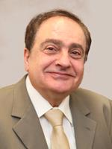 | یوسف الشویری – استاد روابط بین الملل دانشگاه منچستر انگلستان
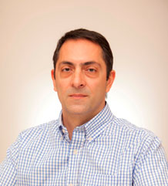 | لوسیانو زاکارا(اسپانیا) – استاد حوزه خلیج فارس و ایران مرکز مطالعات خلیج فارس دانشگاه قطر
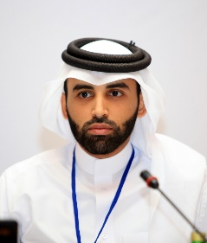 | دکتر نایف الشمری – قطری و استاد دانشکده شریعت و مطالعات اسلامی دانشگاه قطر
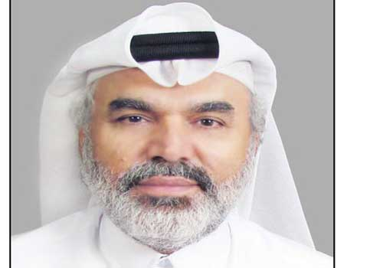 | دکتر علی الهیل – قطری استاد و نویسنده روزنامه القدس العربی و رای الیوم
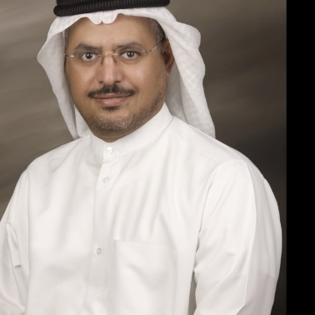 | دکتر صلاح الفضلی – استاد دانشگاه کویت
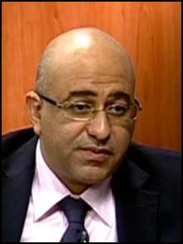 | دکتر سامر شحاته – استاد مطالعات شرقی دانشگاه اکلاهما
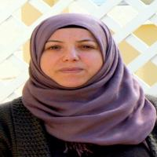 | خانم دکتر فاطمه الصمادی – کارشناس مسائل ایران در مرکز مطالعات الجزیره
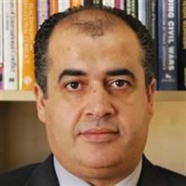 | دکتر ابراهیم فريحات رئیس بخش مطالعات خلیح فارس موسسه بروکنیز دوحه
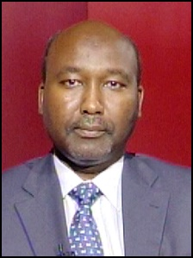 | دکتر صلاح الدین الزین رئیس مرکز مطالعات الجزیره قطر

بازتاب مطبوعاتی سمینار
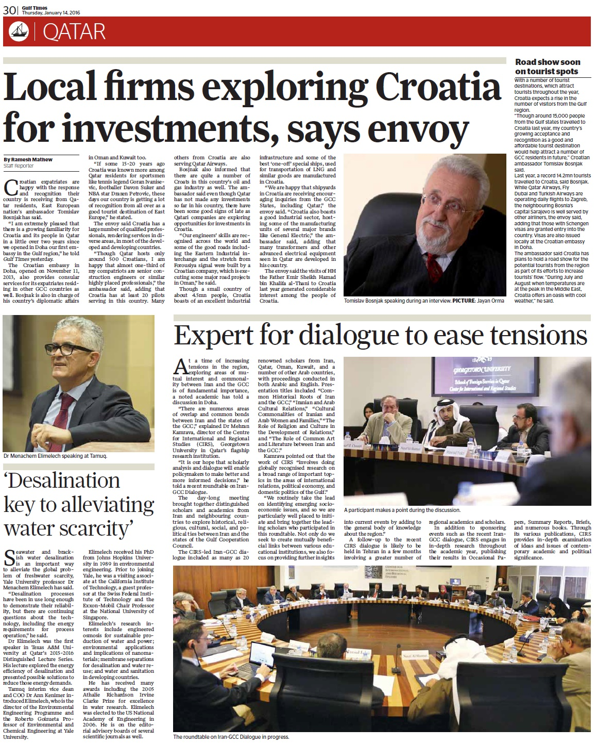

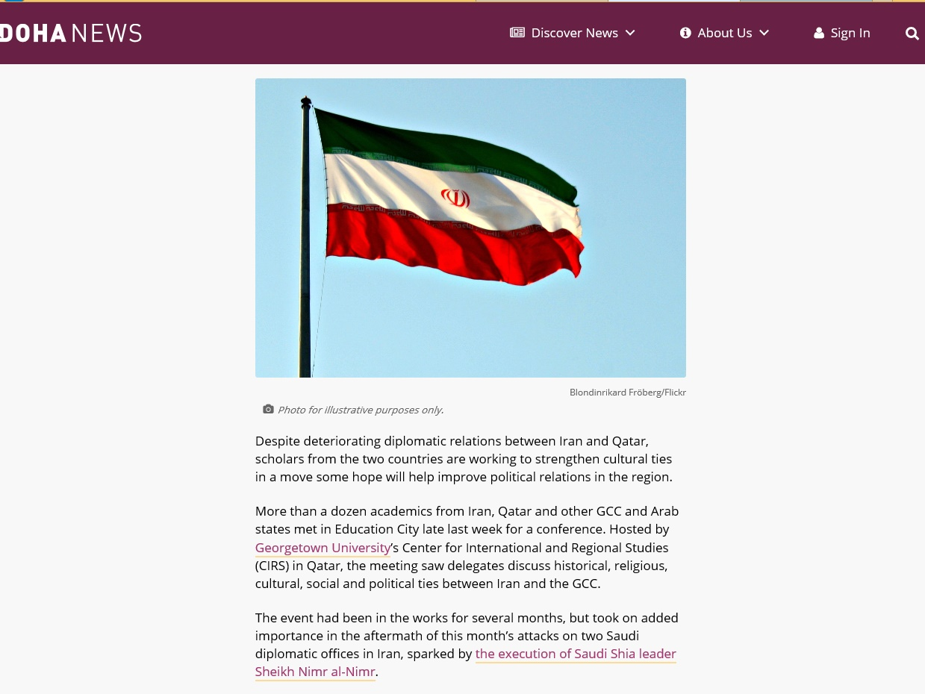

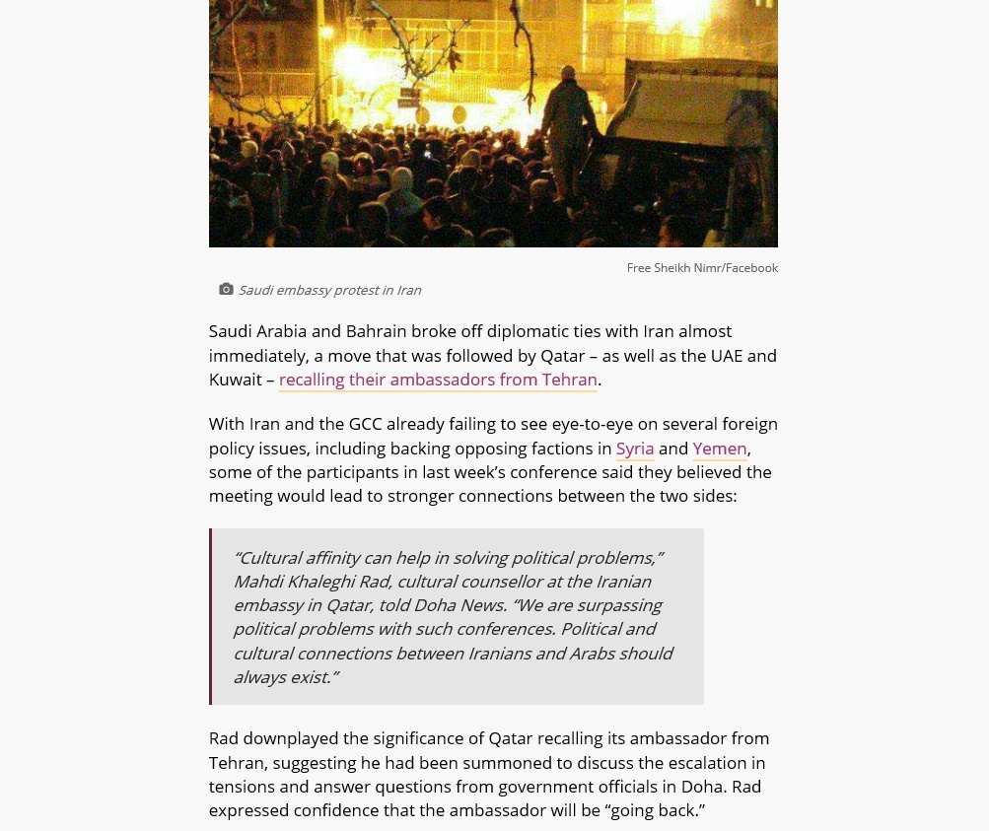
مصاحبه رایزن با دوحه نیوز

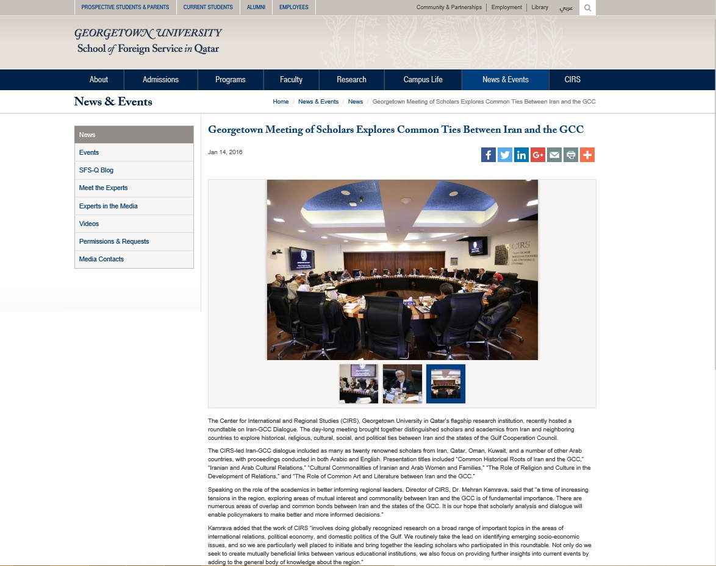

سمنیار به روایت تصویر
